Fogszabályozás népszerűségének vizsgálata hasonlóság-elemzéssel Google Trends adatokra támaszkodva
(Examining the popularity of orthodontics using similarity analysis based on Google Trends data)
Pollák András, Pitlik László (KJE)

Bevezetés
Ebben a rövid elemzésben arra a kérdésre kerestem a választ: érdemes-e a közeljövőben fogszabályozó praxist indítani, és ha igen, a Közép-Kelet európai régió melyik országában?
Az elemzéshez a Google Trends “fogszabályozás” témakör (vö. URL = https://trends.google.com/trends/explore?date=all&geo=HU&q=%2Fm%2F01xlgp&hl=hu) adatait vettem alapul, vagyis nem a minden ország saját szaknyelvére lefordítandó karaktersorok voltak a keresési kifejezések, hanem a Google által központilag kódolt, így a nyelvi nehézségeket elvileg kizáró speciális témakör-kód, valamint arra is igyekszem rávilágítani, hogy miért veszélyes pl. úm. hagyományos átlagokra támaszkodni az adatelemzésben.
Az alábbi országok adatait kértem le havi bontásban 2024 januártól 2025 szeptemberig (261 darab adat/ország): Magyarország, Lengyelország, Csehország, Szlovákia, Ausztria, Horvátország, Szlovénia, Szerbia, Bulgária, Románia. Ezen országok kiválasztásánál a szempont az volt, hogy a Magyarországéhoz leginkább hasonló gazdasági és társadalmi viszonyokkal rendelkező országokat elemezzem, így a közvetlen szomszédságban lévő országokat, valamint az olyan 5 millió fő feletti kelet európai országokat vettem alapul, akik nem közvetlenül érintettek háborúban vagy ahhoz kapcsolódó szankciókban.

Évek elemzése
Először az elmúlt 21 év adatait elemeztem, hogy lássam, van-e (ideális esetben növekvő) kereslet a régióban a fogszabályozás iránt. Az érdeklődés arányát országonként egyedileg kifejező Google Trends adatpontokat (%) évenként és országonként átlagoltam (vö. URL= https://miau.my-x.hu/miau/328/pa/fogaszbalyozas.xlsx, munkalap=Évek átlagolt trendjei tartomány=A1:K23), majd erre futtattam le az online (vö. https://miau.my-x.hu/myx-free/) hasonlóságelemzést (munkalap=Évek átlagolt trendjei, tartomány=Y2:23). Ezzel párhuzamosan az adott évben az összes ország summázva kapott eredményét is rangsoroltam, hogy egy alternatív (más szóval: naiv=optimalizálatlan benchmark) módszer eredményeit is lássuk (munkalap=Évek átlagolt trendjei, tartomány=Z2:23):
- táblázat: Évek elemzése (forrás: saját ábrázolás)
Évek | Hasonlóságelemzés (mértékegység: A-típusú idealitás pontszám) | Optimalizált rangsor  (sorszám) | Summázott rangsorolás (mértékegység: B-típusú idealitás pontszám) | Naiv rangsor  (sorszám) | Eltérés a két sorrendben (sorszám)
2004 | 999907,4 | 22 | 5,0 | 22 | 0
2005 | 999914,4 | 21 | 10,9 | 21 | 0
2006 | 999931,4 | 20 | 22,3 | 20 | 0
2007 | 999934,4 | 19 | 29,6 | 19 | 0
2008 | 999947,4 | 18 | 40,7 | 17 | 1
2009 | 999960,4 | 16 | 45,9 | 16 | 0
2010 | 999967,4 | 15 | 47,8 | 15 | 0
2011 | 999977,4 | 14 | 50,7 | 12 | 2
2012 | 999991,4 | 12 | 55,2 | 11 | 1
2013 | 1000006,4 | 10 | 60,2 | 10 | 0
2014 | 1000021,4 | 9 | 65,1 | 8 | 1
2015 | 1000034,4 | 7 | 68,8 | 7 | 0
2016 | 1000040,4 | 6 | 72,6 | 6 | 0
2017 | 999990,9 | 13 | 48,0 | 14 | -1
2018 | 999952,4 | 17 | 30,9 | 18 | -1
2019 | 999997,4 | 11 | 50,0 | 13 | -2
2020 | 1000022,9 | 8 | 63,6 | 9 | -1
2021 | 1000054,4 | 5 | 79,3 | 5 | 0
2022 | 1000068,4 | 4 | 93,1 | 4 | 0
2023 | 1000096,4 | 2 | 109,5 | 2 | 0
2024 | 1000085,4 | 3 | 104,3 | 3 | 0
2025 | 1000097,4 | 1 | 110,5 | 1 | 0

Az eredményekből (vö. 1. táblázat) egyértelműen látszik, hogy éves szinten folyamatos növekedés figyelhető meg a fogszabályozás iránti érdeklődés tekintetében, kivéve egy 2018 körüli recessziót (vö. 1. ábra):
- ábra: Idealitáspontok évenkénti alakulása és ezek lineáris trendjeinek képletei (forrás: 1. táblázat)
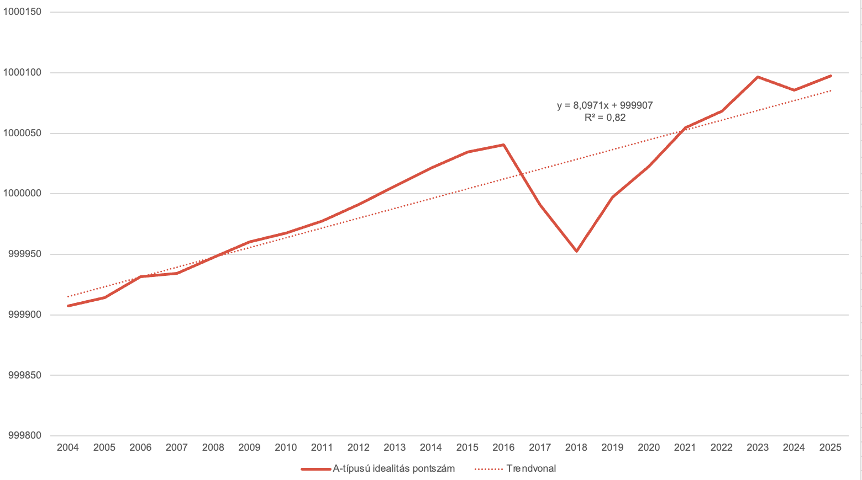

2016–2018 között a fogászati marketingben erősen elterjedt több új kifejezés, mint a „láthatatlan fogszabályozó”, „Invisalign”, „aligner”, „sínes fogszabályozás”, melyek csökkenthették a „fogszabályozás” mint fő kulcsszó szerepét, vagyis a Google Trends évtizedesen érvényes szakkifejezéseitől a megfigyelések átterelődhettek más kulcszszavakra – országonként eltérő mértékben (vö. 2. ábra):

- ábra: Fogszabályozás és láthatatlan fogszabályozás kulcsszavak Google Trends eredményei 5 országra egyszerre (HU, SK, CZ, PL, RO) (Forrás: Google Trends, URL = https://trends.google.com/trends/explore?date=all&geo=HU&q=%2Fm%2F01xlgp,%2Fm%2F04_55p&hl=hu)

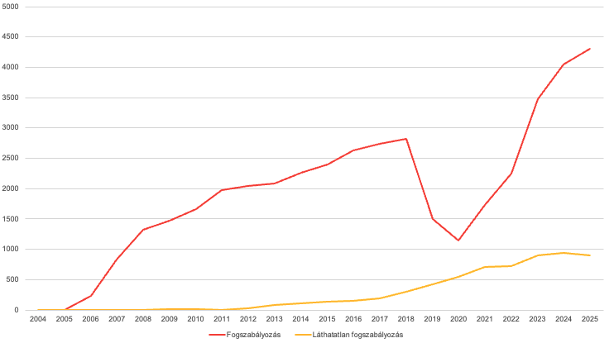
Az ettől függetlenül megfigyelhető trend-jellegű növekedés lehet következménye a régió gazdasági fejlődésének, ami egyenesen arányos a szépészeti - nem rehabilitációs jellegű - beavatkozások iránti kereslet növekedésével, valamint a technológia fejlődésével, ami által szélesebb körben lett elérhető és kevésbé kényelmetlen az eszközök viselése.
A summázott rangsor és az optimalizált rangsor közötti korreláció nagyon magas (korrelációs együttható: 0,985), összesen két év van, amikor kettő rangsor-pozícióval tér el a summázott eredmények rangsorolása az hasonlóságelemzés rangsorától.
Vagyis ebben a konkrét esetben a naiv szakértői értelmezés szerencsésen nem nagy mértékben tér el a matematikai optimumtól!

Országok elemzése
Az országok elemzése esetén a korábbi módszer során felhasznált OAM (objektum-attribútum-mátrix) fordítottját (transzponáltját) alkalmaztam, az egyes országokat elemeztem az elmúlt 21 év adatai mentén. Az egyes években rangsoroltam az országok saját 0-100%-os skálán rendelkezésre álló relatív teljesítményét (munkalap: Országok átlagolt trendjei, tartomány: A2:W11), majd futtattam le rájuk az hasonlóságelemzést (munkalap: Országok átlagolt trendjei, tartomány: AW2:11).
Az így kapott eredményből (vö. 2. táblázat) azt láthatjuk, hogy az elmúlt 21 évben Lengyelország, majd Szlovénia és Románia területén növekedik a legdinamikusabban a fogszabályozás iránti érdeklődés.
Érdekes módon a nyugatabbra lévő, magasabb egy főre jutó GDP-vel rendelkező országokban nem látunk dinamikus növekedést, ennek az oka lehet, hogy itt már a vizsgálatunk kezdetét jelentő évben is olyan magas volt a fogszabályozás iránti érdeklődés, hogy kevésbé volt lehetőség ennek az érdeklődésnek a felülmúlására.
Emellett Szerbia például szintén nem a dinamikusan növekvő érdeklődéssel rendelkező országok között van, ennek oka itt viszont inkább az lehet, hogy még nem indult el az érdeklődés az esztétikai beavatkozásokra, melynek igénye a magasabb fejlettségű gazdaságokra jellemző.
Ezeket a feltételezéseket a nyers adatok vizsgálata is megerősíti:

2. táblázat: Országok elemzése (forrás: saját ábrázolás)
Évek | Hasonlóságelemzés (mértékegység: A-típusú idealitás pontszám) | Optimalizált rangsor  (sorszám) | Summázott rangsorolás (mértékegység: B-típusú idealitás pontszám) | Naiv rangsor  (sorszám) | Eltérés a két sorrendben (sorszám)
Magyarország | 1000009,7 | 4 | 144,18 | 5 | 1
Lengyelország | 1000088,7 | 1 | 230,51 | 1 | 0
Csehország | 999978,1 | 7 | 151,80 | 3 | -4
Szlovákia | 999938,1 | 8 | 52,83 | 8 | 0
Ausztria | 999935,1 | 9 | 48,88 | 9 | 0
Horvátország | 1000001,7 | 6 | 129,10 | 7 | 1
Szlovénia | 1000066,7 | 2 | 173,20 | 2 | 0
Szerbia | 999930,6 | 10 | 43,17 | 10 | 0
Bulgária | 1000002,7 | 5 | 140,33 | 6 | 1
Románia | 1000048,7 | 3 | 149,75 | 4 | 1

A táblázatban látható a summázott rangsorolása az országoknak (munkalap: Országok átlagolt trendjei, tartomány: AX2:11), mely egy kevésbé pontos módszernek bizonyul, itt viszont már a pontatlanságára is fény derül. Csehország esetében négy pozícióval előrébb szerepel a befektetésre alkalmas országok listájában, emiatt négy másik országot kényszerít lejjebb a valódi pozíciójánál. Ez az optimalizálantlan (önkényes dimenzió-súlyozást alkalmazó) kalkuláció egy befektetőnek komoly veszteségeket tud generálni. A korrelációs együttható értéke az optimalizált és a naiv sorszámoszlopok összevetésében: 0,934 lett, mely magas értéknek számít a pontatlanságok ellenére.

Összegzés
Elmondhatjuk, hogy a fogszabályozásra való érdeklődés, igény dinamikusan növekszik Közép-Kelet Európában, a helyszínválasztás esetén azonban oda kell figyelni arra, hogy olyan gazdasági környezetbe invesztáljuk, ahol még nem túl telített a piac a több évtizedes erős gazdasági mutatóknak köszönhetően, azonban már megfigyelhető olyan gazdasági növekedés, ami már megteremtette az igényt az esztétikai jellegű beavatkozásokra.
Módszertani szempontból a tanulmány üzenete egyszerű: az emberi önkényes megoldások és az optimalizáltság állapotai quasi tetszőleges mértékben eltérhetnek egymástól, ami üzleti kockázatokat jelent (vö. vizuális érzékcsalódás, hermeneutikai érzékcsalódás). Óvatos javaslatként megfogalmazódik: az egyetemek szakdolgozatokban és/vagy TDK-dolgozatok tudományos eredményként a naiv módszerek EGYIKÉT SEM lenne szabad, hogy befogadják, mert ezen ellenállás hiányában fenntartják az alacsony komplexitású módszerek babonához hasonló egyeduralmát a populációban – ennek minden immár nem csak gazdasági, hanem társadalmi kockázataival együtt (vö. pl. https://miau.my-x.hu/miau2009/index.php3?x=e0&string=cir.doc)

